ΕΠΑΝΑΛΗΨΗ ΓΛΩΣΣΑΣ ΕΝ.10 ΟΝΟΜΑ …………………………………
- Να φτιάξεις την οικογένεια των παρακάτω λέξεων:

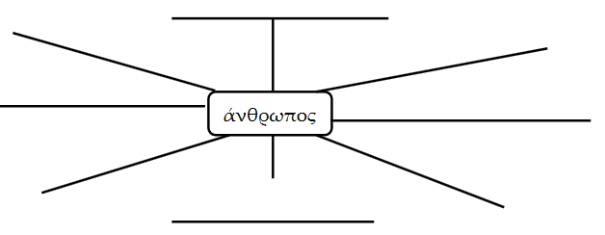

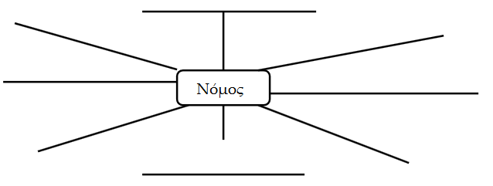

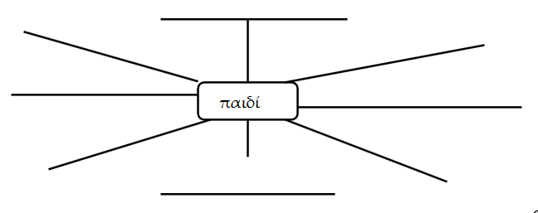
- Να κάνεις «πλούσιες» προτάσεις με τις λέξεις:
Απόρθητος, χρονοβόρος, καταποντίζω, υποθετικός

………………………………………………………………………………………………………………………
……………………………………………………………………………………………………………………….
……………………………………………………………………………………………………………………….
……………………………………………………………………………………………………………………….

- Λύσε την ακροστιχίδα:
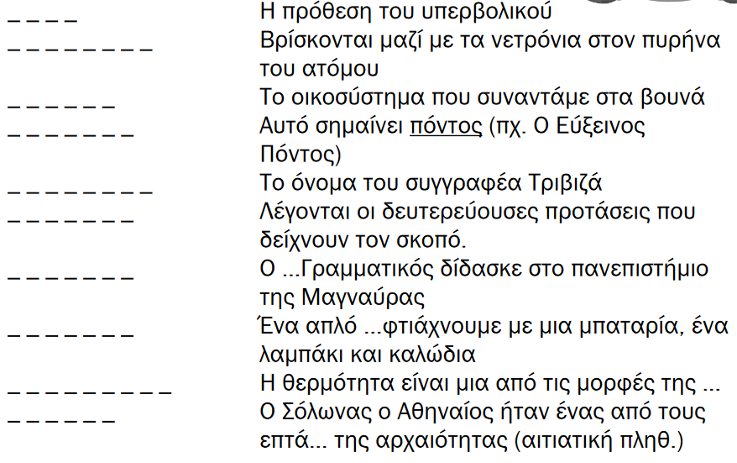
- Υπογράμμισε τα ρήματα και σχημάτισε τους μελλοντικούς χρόνους:

Ο ήλιος ανατέλλει. Προβάλλει λαμπρός και φωτίζει τα πάντα. Τα παιδιά ξυπνούν χαρούμενα. Πλένουν καλά το σώμα τους και ντύνονται προσεκτικά. Βάζουν τα βιβλία στη σάκα τους και ετοιμάζουν τα πράγματά τους για το σχολείο. Ύστερα τρώνε το πρωινό τους.

ΡΗΜΑ | ΕΞ. ΜΕΛΛΟΝΤΑΣ | ΣΤ. ΜΕΛΛΟΝΤΑΣ | ΣΥΝΤ. ΜΕΛΛΟΝΤΑΣ

